РОССИЙСКАЯ ФЕДЕРАЦИЯ
МУНИЦИПАЛЬНЫЙ РАЙОН
БОЛЬШЕГЛУШИЦКИЙ
САМАРСКОЙ ОБЛАСТИ
АДМИНИСТРАЦИЯ
СЕЛЬСКОГО ПОСЕЛЕНИЯ
БОЛЬШАЯ ДЕРГУНОВКА
________________________
ПОСТАНОВЛЕНИЕ

от 16 сентября 2019 года №89

О внесении изменений в Положение о денежном содержании
рабочих и служащих, занимающих должности (профессии), не отнесенные к муниципальным должностям муниципальной службы, и осуществляющих техническое обеспечение деятельности администрации
сельского поселения Большая Дергуновка муниципального
района Большеглушицкий Самарской области и её
структурных подразделений, утвержденное Постановлением главы
сельского поселения Большая Дергуновка муниципального района Большеглушицкий Самарской области № 21 от 01 июня 2011 года.

В соответствии с Трудовым кодексом РФ, ст. 53 Закона РФ от 06.10.2003 N 131-ФЗ «Об общих принципах организации местного самоуправления в Российской Федерации», с нормами Устава сельского поселения Большая Дергуновка муниципального района Большеглушицкий Самарской области, и в целях обеспечения социальных гарантий, создания единой правовой базы формирования денежного содержания и материального стимулирования, его единообразного применения для рабочих и служащих, замещающих должности (профессии), не отнесенные к муниципальным должностям муниципальной службы, и осуществляющих техническое обеспечение деятельности администрации сельского поселения Большая Дергуновка муниципального района Большеглушицкий Самарской области и её структурных подразделений
ПОСТАНОВЛЯЮ:
1. Внести в Положение о денежном содержании рабочих и служащих, занимающих должности (профессии), не отнесенные к муниципальным должностям муниципальной службы, и осуществляющих техническое обеспечение деятельности администрации сельского поселения Большая Дергуновка муниципального района Большеглушицкий Самарской области и её структурных подразделений, утвержденное Постановлением главы сельского поселения Большая Дергуновка муниципального района Большеглушицкий Самарской области № 21 от 01 июня 2011 года, следующие изменения («Большедергуновские Вести» 2018, 01 февраля, № 3(129), «Большедергуновские Вести» 2018, 29 июня № 13(139), «Большедергуновские Вести» 2018, 31 августа, № 17 (143)), следующие изменения:
- Пункт 4.6 раздела 4 Положения изложить в следующей редакции:
«4.6. Премия за выполнение особо важных и сложных заданий выплачивается в размере до трех должностных окладов, не является гарантированным видом денежного содержания, а представляет собой вознаграждение, выплачиваемое служащим дополнительно к денежному содержанию за выполнение ими заданий особой важности и повышенной сложности по итогам месяца, квартала, года из сложившейся экономии по фонду оплаты труда.».

2) Подпункт 3 в Приложении №2 Положения изложить в следующей редакции:

3 | уборщик производственных и служебных помещений |  | 4000-6000

2. Опубликовать настоящее Постановление в газете «Большедергуновские Вести».

3.Настоящее Постановление вступает в силу со дня его официального опубликования и распространяется на правоотношения, возникшие с 01 января 2019года.

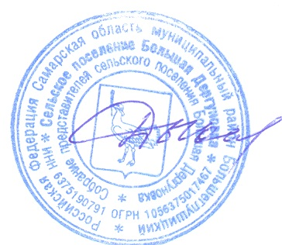
Глава сельского поселения Большая Дергуновка
муниципального района Большеглушицкий
Самарской области В.И. Дыхно

